- Warum wird der Plastikmüll in den Weltmeeren immer mehr?
Plastik ist extrem beständig. Es dauert meist mehrere hundert Jahre bis es zersetzt wird. Deshalb ist das vor Jahrzehnten ins Meer gelangte Plastik immer noch vorhanden. Jährlich kommen zum schon vorhandenen ungefähr 6-8 Millionen Tonnen dazu.

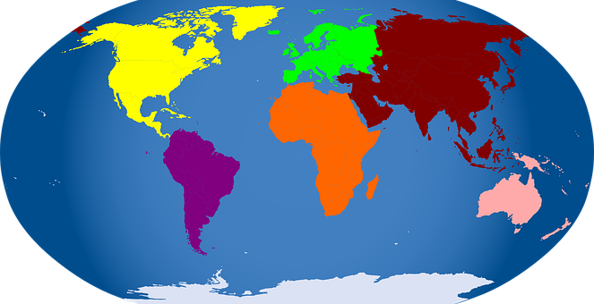

Nordpazifischer
Meereswirbel
Great Pacific
Garbage Patch

Nord-atlantischer
Meereswirbel
Südpazifischer
Meereswirbel
Süd-atlantischer
Meereswirbel
Meereswirbel
Indischer Ozean

- Weshalb wird Plastikmüll überall in den Weltmeeren gefunden, wo beispielsweise?
Wellen und Strömungen in den Ozeanen verteilen das Plastik überall auf der Welt. Man findet Plastik eingefroren im Meereis der Arktis, ebenso wie in den Korallenriffen und an den Stränden der Tropen.

- Wie viele große Müllstrudel gibt es in den Weltmeeren? Welcher ist der bekannteste? Wie wurde er entdeckt? Wie groß ist er etwa?
Es gibt fünf riesige Müllstrudel im Nord- und Südpazifik, im Nord- und Südatlantik und im südlichen Indischen Ozean. Der größte bekannte Müllstrudel ist der „Great Pacific Garbage Patch“ im Nord-Pazifik. Er wurde 1997 von Charles Moore bei der Rückfahrt von einer Segelregatta entdeckt. Er hat die Größe von Mitteleuropa.

